25. April 2024
1. Netzwerktreffen 2024 für die Multiplikatorinnen und Multiplikatoren der „mission E“ am 23. Mai
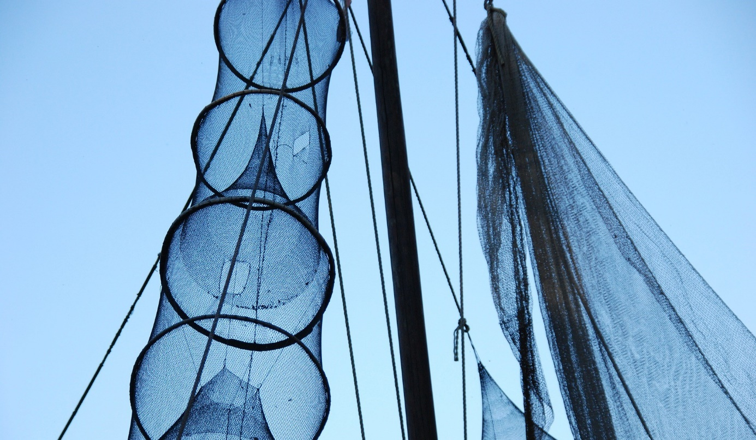
Das Kampagnenteam der „mission E“ lädt alle Unterstützerinnen und Unterstützer in den Behörden des Landes NRW herzlich zum nächsten Netzwerktreffen ein – ins „Schlösschen“ der Bezirksregierung Düsseldorf, in unmittelbarer Nähe zum Rhein gelegen. Wir möchten uns mit den Multiplikatorinnen und Multiplikatoren der „mission E“ vor Ort über die bisherigen Erfahrungen bei der Nutzersensibilisierung austauschen, ihre und unsere Vernetzung stärken und voneinander lernen.
Wann? 23. Mai 2024, Eintreffen ab 12:30 Uhr, Dauer 13-16 Uhr
Wo? Bezirksregierung Düsseldorf, Cecilienallee 2, 40474 Düsseldorf
Nach einem einführenden Impulsvortrag zum Stand des Vorhabens „Klimaneutrale Landesverwaltung 2030“ sieht die Agenda des Treffens viel Raum für den Austausch und die Vernetzung vor. Auch möchten wir gemeinsam mit den Teilnehmenden an wichtigen Schwerpunkten der Umsetzung der „mission E“ in den Behörden arbeiten und uns über Herausforderungen, Pläne und bisherige Erfolge austauschen. Deshalb gibt es auf dem Online-Anmeldeformular die Möglichkeit, eigene Themenwünsche zu platzieren. Und natürlich haben wir uns für die Veranstaltung auch wieder ein paar methodische Überraschungen überlegt.
Wir freuen uns über jede Anmeldung – und darauf, beim diesjährigen Netzwerktreffen in Präsenz möglichst viele Multiplikatorinnen und Multiplikatoren der „mission E“ aus den Landesbehörden begrüßen zu dürfen. Anmeldeschluss ist der 13. Mai.
Dieser Beitrag ist ein Service des Kampagnenteams der „mission E“ in der Landesverwaltung NRW. Im Blog der Kampagnen-Website finden Sie vielfältige aktuelle Meldungen zu Energie- und Klimaschutzthemen, zu verschiedenen Formen der Mobilität sowie zur Kampagne.

Autor: Tom Küster (NRW.Energy4Climate)

Links
Anmeldeformular für das Netzwerktreffen
Bild: Pixabay/MrsBrown

